Модульная структура программного средства и структурная карта Константайна
Информационная система AutoTestGenerator реализована на языке Java и организована по модульному принципу. В качестве модуля рассматривается отдельный файл исходного кода (.java); всего система содержит 42 модуля, распределённых по 6 пакетам: ui (интерфейс пользователя), parser (разбор XML-метамодели), model (модель данных предметной области), generator (генерация автотестов), data (хранилище отчётов) и common (служебные утилиты).
По назначению модули делятся на 18 функциональных модулей (имеют собственную логику управления), 5 повторно используемых библиотек, 15 классов данных (контейнеры метаданных предметной области и результатов прогона), 3 перечисления (используются как управляющие признаки) и 1 класс исключения.
Модульная структура системы — разбиение программного средства на пакеты и модули (.java) — приведена на рисунке 1. Корневой узел соответствует программному средству в целом, пунктирные области — пакетам, прямоугольники — отдельным модулям (файлам исходного кода). Структура отражает функциональную декомпозицию: каждый пакет объединяет модули одного назначения, а сам модуль решает одну законченную подзадачу.
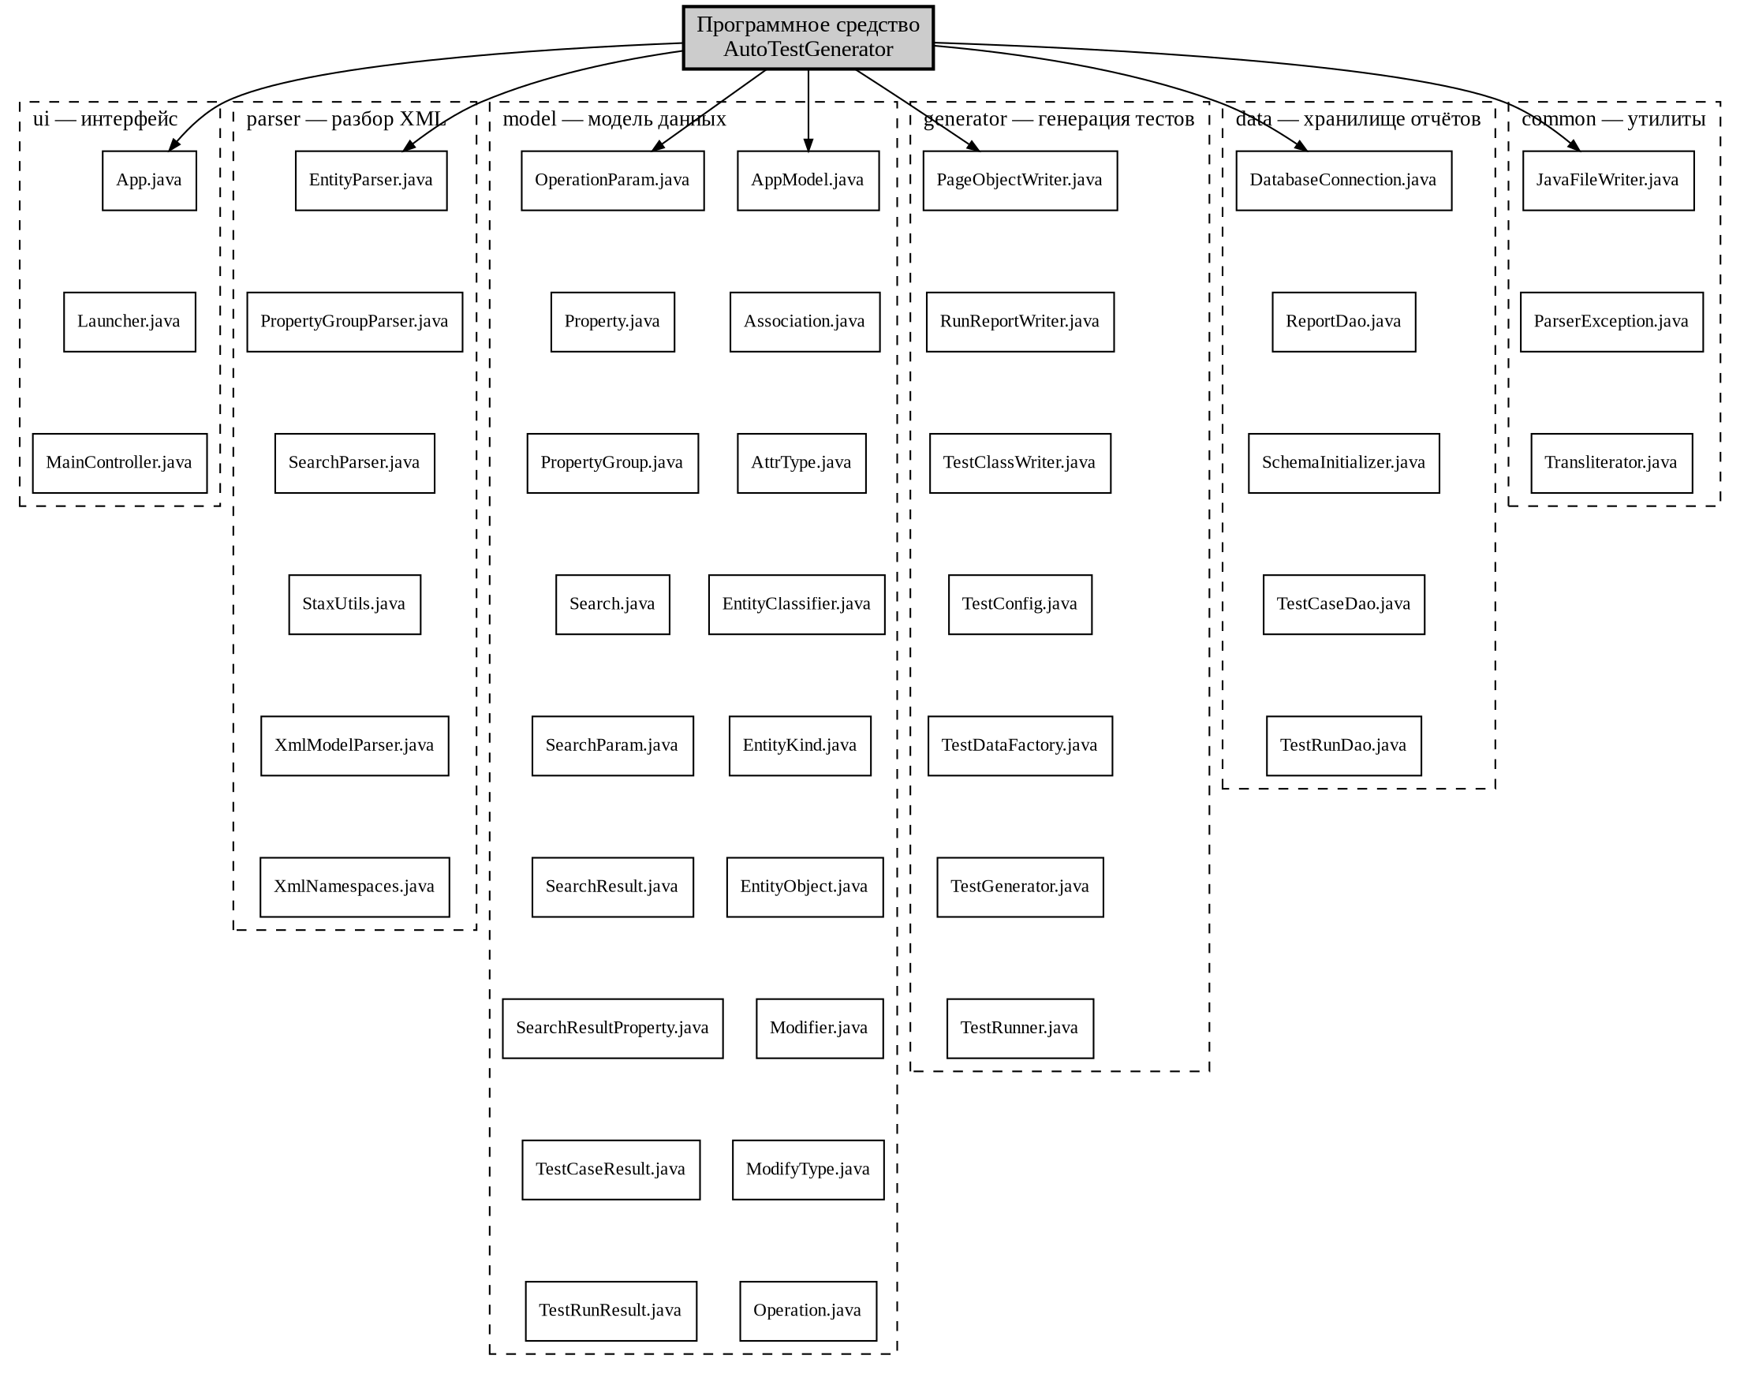
Рисунок 1 – Модульная структура программного средства

На основе модульной структуры построена структурная карта Константайна (рисунок 2), которая показывает обращения между модулями и потоки данных в нотации Л. Константайна. Прямоугольником обозначен функциональный модуль, прямоугольником с двойной рамкой — повторно используемая библиотека, овалом — класс данных (POJO), пунктирным овалом — перечисление, пунктирным прямоугольником — класс исключения. Сплошная стрелка соответствует обращению одного модуля к другому; над стрелкой указаны куплеты связи: «↓○» — данные, передаваемые в вызываемый модуль, «↑○» — данные, возвращаемые вызывающему модулю, «↑●» — управляющий признак.
Классы данных пакета model показаны на карте отдельными узлами. Связь «модуль → класс данных» с куплетами «↓○» означает, что модуль формирует (заполняет поля) этого класса: так, парсеры EntityParser, PropertyGroupParser и SearchParser создают объекты EntityObject, Property, Operation, Search и другие из разбираемого XML. Связь с куплетами «↑○» означает чтение полей класса данных модулем-потребителем (например, PageObjectWriter и TestClassWriter читают свойства сущности при генерации автотестов). Перечисления EntityKind, AttrType и ModifyType выступают управляющими признаками («↑●»): их значения определяют ветвление логики классификации сущностей и генерации тест-методов.
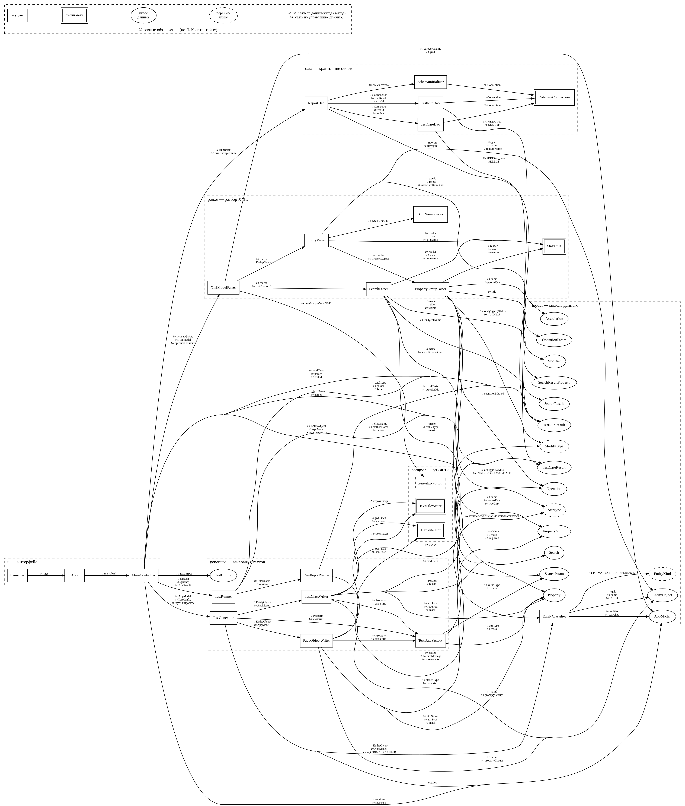
Рисунок 2 – Структурная карта Константайна: обращения модулей и потоки данных

Полный перечень модулей с указанием пакета, типа и назначения приведён в таблице 1.
Таблица 1
Модули программного средства
Пакет | Модуль (файл .java) | Тип | Назначение
ui | App.java | модуль | JavaFX-приложение; загрузка главного окна из FXML
ui | Launcher.java | модуль | Точка входа; запуск приложения в обход модульности JavaFX
ui | MainController.java | модуль | Контроллер главного окна; координирует разбор, генерацию, прогон и отчёты
parser | EntityParser.java | модуль | Разбор сущности и её атрибутов
parser | PropertyGroupParser.java | модуль | Разбор групп свойств и операций по пространству имён
parser | SearchParser.java | модуль | Разбор поисковых блоков (фильтров) и параметров поиска
parser | StaxUtils.java | библиотека | Библиотека утилит потокового разбора XML (StAX)
parser | XmlModelParser.java | модуль | Фасад потокового разбора XML-метамодели через StAX
parser | XmlNamespaces.java | библиотека | Библиотека констант пространств имён XML
model | AppModel.java | класс данных | Корневая модель метаданных: категория, список сущностей и поисков
model | Association.java | класс данных | Ассоциация сущностей (роли, ссылки, признаки отображения)
model | AttrType.java | перечисление | Тип атрибута: STRING / DECIMAL / DATE / DATETIME
model | EntityClassifier.java | модуль | Классификация сущностей по правилам предметной области
model | EntityKind.java | перечисление | Вид сущности: PRIMARY / CHILD / REFERENCE_DICTIONARY
model | EntityObject.java | класс данных | Сущность предметной области: имя, группы свойств, ассоциации
model | Modifier.java | класс данных | Модификатор операции (вид изменения данных)
model | ModifyType.java | перечисление | Код изменения: INSERT / UPDATE / DELETE / LOGICAL_EDIT / ARCHIVE
model | Operation.java | класс данных | CRUD-операция группы свойств и её модификаторы
model | OperationParam.java | класс данных | Параметр метода CRUD-операции
model | Property.java | класс данных | Свойство-поле формы: имя, тип, маска, обязательность
model | PropertyGroup.java | класс данных | Группа свойств сущности (форма или грид) и её операция
model | Search.java | класс данных | Поисковый блок (фильтр): параметры и описание результата
model | SearchParam.java | класс данных | Параметр поиска: имя, тип значения, маска
model | SearchResult.java | класс данных | Описание грида результатов поиска
model | SearchResultProperty.java | класс данных | Колонка грида результатов поиска
model | TestCaseResult.java | класс данных | Результат отдельного теста: статус, сообщение, скриншоты
model | TestRunResult.java | класс данных | Результат прогона автотестов: итоги и список кейсов
generator | PageObjectWriter.java | модуль | Генерация объекта страницы (Page Object) для основной сущности
generator | RunReportWriter.java | модуль | Формирование отчётов о результатах прогона
generator | TestClassWriter.java | модуль | Генерация тест-класса в зависимости от уровня тестирования
generator | TestConfig.java | класс данных | Хранение параметров генерации и прогона (уровень, fastMode, фильтры)
generator | TestDataFactory.java | модуль | Формирование детерминированных тестовых данных по типам и маскам
generator | TestGenerator.java | модуль | Оркестратор генерации проекта автотестов
generator | TestRunner.java | модуль | Запуск автотестов (mvn test), потоковый разбор Surefire-отчётов
data | DatabaseConnection.java | библиотека | Библиотека управления соединением с БД SQLite
data | ReportDao.java | модуль | Фасад сохранения и чтения истории прогонов из БД
data | SchemaInitializer.java | модуль | Создание схемы БД отчётов при первом запуске
data | TestCaseDao.java | модуль | Доступ к данным отдельных тестов (таблица test_case)
data | TestRunDao.java | модуль | Доступ к данным прогонов (таблица run)
common | JavaFileWriter.java | библиотека | Библиотека форматированной записи Java-кода с отступами
common | ParserException.java | исключение | Исключение, сигнализирующее об ошибке разбора XML-метамодели
common | Transliterator.java | библиотека | Библиотека транслитерации кириллицы в Java-идентификаторы

